Educazione del Cane e del Proprietario

Cani e Proprietari. Felici. Insieme.

Benvenuto Umano.

Se sei qui è perché ami il tuo cane e vuoi vivere felice insieme a lui.

Non ti interessa trasformarlo in un robottino o in un cane da circo,

ma ci sono alcune cose nella convivenza quotidiana con il tuo cane che non ti fanno stare tranquillo.

Ho preparato per te ben 3 guide gratuite!

Clicca su quella più adatta a te!

[clicca qui se devi ancora scegliere il cane] (->consulenze pre adozione)

[clicca qui se hai un cucciolo dai 2 ai 5 mesi] (-> logo modena puppy expert) (?)

[clicca qui se hai un cane dai 6 mesi ai 20 anni] (-> iniziamo da voi)

Oppure inviami subito un messaggio:

wa: 33378977678

mail: [gbeducazione@gmail.com](mailto:gbeducazione@gmail.com)

[Immagini di 2 recensioni]

Scorri verso il basso per leggere tutte le testimonianze!

[Video di circa 5 minuti di ECCCI]

BPS scritto per intero

[Foto di me che lavoro]

Scopri **i consigli di Educazione del Cane e del Proprietario**su **modenapuppyexpert.com**: visita il **blog**per leggere subito gli ultimi **articoli**e scoprire gratuitamente tantissime informazioni e **consigli utili** che puoi **mettere in pratica** con il tuo cucciolo o il tuo cane adulto **già a partire da oggi**!

Hanno parlato di noi: [inserire loghi]

**Come nasce educazione del cane e del proprietario?**

Inserire “La mia storia”

[Inserire foto di me che lavoro]

**IL METODO**

Alla base dei percorsi educativi che propongo alle famiglie che scelgono di affidarsi ad Educazione del Cane e del proprietario ci sono **6 pilastri fondamentali**.

Insieme, questi pilastri formano le fondamenta del mio metodo, il metodo del **LEGAME**

**[inserire metodo]**

**COSA DICE CHE HA SCELTO EDUCAZIONE DEL CANE E DEL PROPRIETARIO**

**ASCOLTA TUTTE LE TESTIMONIANZE**

**VISITA IL BLOG**

**[inserire bottone per il blog] (-> visita il blog modenapuppyexpert.com)**

**[inserire bottone per pag fb] (-> visita la pagina fb)**

**[inserire bottone per youtube] (-> visita il nostro canale youtube)**

**[inserire video di youtube e testimonianze]**

**I SERVIZI OFFERTI DA EDUCAZIONE DEL CANE E DEL PRORIETARIO**

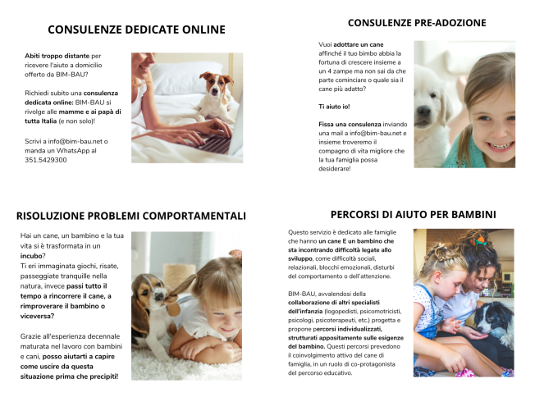

Sei interessato/a ma vuoi saperne di più?

INIZIA DA QUI: clicca qui sotto e scarica la guida gratuita che ho preparato per te!

[guida 1] [guida 2] [guida 3]

CONTATTAMI!

Cell: 33368769

Mail: gbeducazione@gmail.com